**摘 要**

当今社会是大数据时代，随着互联网技术和移动互联的飞速发展，极大地方便了人们的生活和工作。以前巨繁琐复杂的工作，通过控制计算平台（pc端电脑移动端手机）进行信息处理管理，不仅极速提高了处理管理图书人员的数据管理效率，也大大提高了安全性。计算平台进行的信息数据管理与处理，与管理系统的设计开发是密不可分的，优秀的系统开发是系统数据管理处理的前提，本系统就是为了管理图书与人员信息数据而设计的。

图书馆集散着图书数据信息资源，图书和读者（用户）的数据繁多，包含海量信息数据的管理，目前各大图书馆已经基本使用计算平台进行图书和人员数据的管理，极大提高图书、人员信息与数据的处理速度和准确性。但这依赖于计算机，不够安全，也并不够方便。这就需要新的管理系统，不需要依赖设备，普遍的设备都可以参与管理，并且能及时、有效、准确地查询管理图书和人员信息数据情况。本管理系统就是基于B/S 架构的图书管理系统，图书信息都保存在服务器上，可以用任何能链接服务器的设备都可以参与管理，使图书管理工作规范化。

系统开发设计上则采用目前主流的B/S架构的设计模式，JAVA作为目前最流行的B/S架构开发语言，尤其是web开发方面占据极大优势，所以在本项目的开发与设计中，选择java语言编写程序，前端页面用采BootStrap目前最流行的前端开发框架，良好适配在各种PC端和移动端。在Myeclipse开发工具帮助下更方便快捷的编写项目。数据库采用目前最受欢迎的开源数据库MYSQL，采用navicat图新界面化管理工具，并采用MVC分层的开发框架，将互联网技术（包括移动互联）融入图书人员数据管理中，进一步发挥互联网管理的优势，提高图书人员数据信息管理效率、安全性和准确性。

**关键词**：图书管理 javaweb Bootstrap MVC设计模式 B/S模式 Mysql

Abstract

Today's society is the information age, with the rapid development of Internet technology and mobile Internet, greatly facilitates people's lives and work. Complex and tedious work before, through the control of computer information processing, not only speed up the processing efficiency, but also a high security. The development of the computer information management and management system is inseparable, the development of the system is the premise of system management, the system is designed for the management of Library information.

The library is an information resource center, users borrow books and the variety of information, including a lot of information and data management, the library has been basically use the computer and library management, improve information processing speed and accuracy. But it depends on the computer, it is not safe enough, and it is not convenient enough. This requires a new system management tools, or rely on equipment, any system and equipment can participate in the management, and timely, effective and accurate query management books. The system is a library management system based on B/S architecture, library and information are stored in the server, you can use any link server device can participate in the management, standardize the management of the book, systematic, procedural, mobile and network.

System development and design mode is designed in the current mainstream B/S architecture and JAVA B/S architecture as the most popular development language, especially the advantage of web development, so the development and design of the project, select the Java programming language, compile the project more convenient and efficient in Myeclipse development tools to help. The database using MYSQL, and the MVC development framework, the Internet technology into library management, to further develop the Internet management advantages, improving the management efficiency, reduce the pressure on the administrator, more convenient to borrow books.

Keywords: Java web, LibrarySystem,Mysql,bootstrap, B/S Mode,MVC

1. 引言  3

1.1研究背景与意义 3

1.1编写目的  3

1.2项目范围  3

2. 任务概述  4

2.1产品概述  4

2.2用户特点  4

2.3条件与限制  4

2.4系统定义 4

2.4.2读者管理 7

2.4.3图书管理 7

2.5系统架构 8

3. 需求规定  8

3.1对功能的规定  8

3.1.1需求分析   8

3.1.3 读者需求分析  9

3.1.2概念结构设计 10

3.1.3 图书馆管理系统概念结构设计   10

3.1.4 系统实体E-R图 10

3.2数据流图（分层讲解） 11

系统顶层图 11

3.3对添加功能的规定  11

3.4对删除功能的规定  12

3.5对修改功能的规定 12

3.6对查询功能的规定 12

3.7其他规定 13

4.关键技术研究 13

4.1前台页面 13

4.1.1前端页面 13

4.1.2JSP页面 13

4.1.3前台页面展示效果 15

登录页面 15

管理页面 15

4.2服务器 16

4.2.2MVC分层 16

4.2.3生命周期 17

4.3数据库 17

5系统分析 18

5.1文档介绍 18

5.1.1技术可行性 18

5.1.2经济可行性 18

5.1.3操作可行性 18

5.2 任务概述   18

5.2.2 运行环境  18

5.3数据流图 19

5.4 数据字典 19

6. 运行环境规定  21

6.1用户界面  21

6.2设备  22

6.3软件接口  22

前景展望 22

总结 22

致谢 23

参考文献 24

# 1. 引言

## 1.1研究背景与意义

随着计算平台技术（pc端移动端）和互联网（包括移动互联）的飞速发展，它们已渗透影响到社会生活学习工作的各个领域。它已经成为我们学习和生活工作的必不可少的得力助手。在学校或者各个图书数据信息繁多的地方，图书馆是必不可少的，图书是学校以及社会的一项重要资源，图书数据信息的管理也是学校与与之相关单位的一项重要工作。图书数据信息管理工作绝大部分工作已经不依赖人工进行了。现今大部分高校和各大图书管理单位已经使用计算机进行图书数据信息管理工作。这些年来我们学校发展越来越繁荣，图书馆越建越大、越多，图书数据信息也成几何性增长，因此图书管理工作越来越繁重，而写管理人员也并没有增加，同时陈旧的管理工作不满足现行的工作需要。为了使图书人员数据信息管理工作科学化、规范化，就必须采用计算机（电脑移动端的手机等计算平台）辅助工作。

同时，随着Internet（包括移动互联）技术的快速发展及广泛应用，通过网络（包括移动互联）管理越来越方便和安全。融入互联网技术的图书数据信息管理系统能够有效的提高图书人员数据信息管理效率，减少管理工作人员的管理工作负担。尤其是“互联网+”时代的来临，现代网络图书管理系统是衡量学校图书馆现代化 科技水平的重要指标，因此如何借助新技术、互联网来解决网络图书管理系统是摆在当前研究学者和图书管理者的一项迫在眉睫的课题。

## 1.1编写目的

编写本论文，主要是介绍、分析、确定项目的需求，明确系统的主要实现功能与所需要的技术支持。并讨论优缺点，提出可改进的地方。并作出相应的说明，使第三方能快速上手使用本系统。

## 1.2项目范围

本项目名称为图书管理系统，主要是面向管理者和借阅者的管理平台，减少借阅过程中的工作，提高图书人员管理的工作准确性、效率和安全性。

# 2. 任务概述

## 2.1产品概述

图书管理系统就是为了减少图书、人员数据信息的管理工作，并提高其借阅过程工作效率，准确性和安全性。本主要功能是实现图书数据信息的管理以及借阅图书人员数据信息的管理工作，面向的范围就是各大图书数据信息以及需要借阅图书的人员。

LibrarySystem(以下简称LS)为图书馆管理，把图书馆放到网上（包括移动互联）进行统一管理。可以在任何符合规定pc端或者手机甚至是可穿戴设备登录管理，为图书和人员管理提供了一个的数据信息管理电子平台。该系统分为人员和图书管理模块。书籍借阅和归还管理模块以及管理员人员数据信息管理模块等模块。采用Myeclipse协助开发、MySQL数据库进行开发，具有很好的可移植性（可跨平台），可以使用PC电脑端或移动端甚至有浏览器的可穿戴设备通过浏览器在目前主流操作系统LINUX、Unix、WINDOWS等上都可以使用。

## 2.2用户特点

本管理系统主要面向两种用户：读者，系统管理员。系统管理员主要任务是图书、人员数据信息管理、对数据库进行维护，并且保证信息的安全性。读者主要是查询、检索借阅图书。

## 2.3条件与限制

本系统中涉及到海量图书人员的数据的录入和存储，后期迭代可能会加入分布式的存储。管理人员要具备一定的数据库操作技能，针对的都是多用户多任务的实现，所以也需要管理人员最好懂一些多线程开发方面经验。

## 2.4系统定义

**用例图**

管理员

登陆

退出

添加读者

删除读者

修改读者

借书

续借

读者

查询

还书

退出

流程图：

管理员登录

进入系统

输入账号密码

验证符合规范

是

否

验证用户合法

数据库

验证合法

不存在

提示信息

管理员登录成功

查询

添加用户

退出

结束

### 2.4.2读者管理

（1）用户：查询、检索和借阅图书信息。

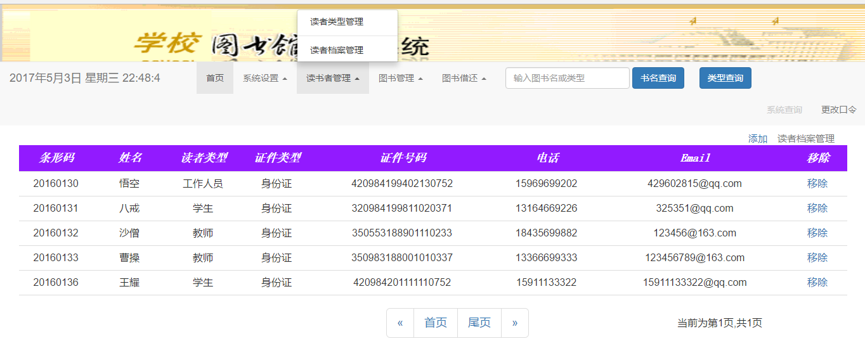

### 2.4.3图书管理

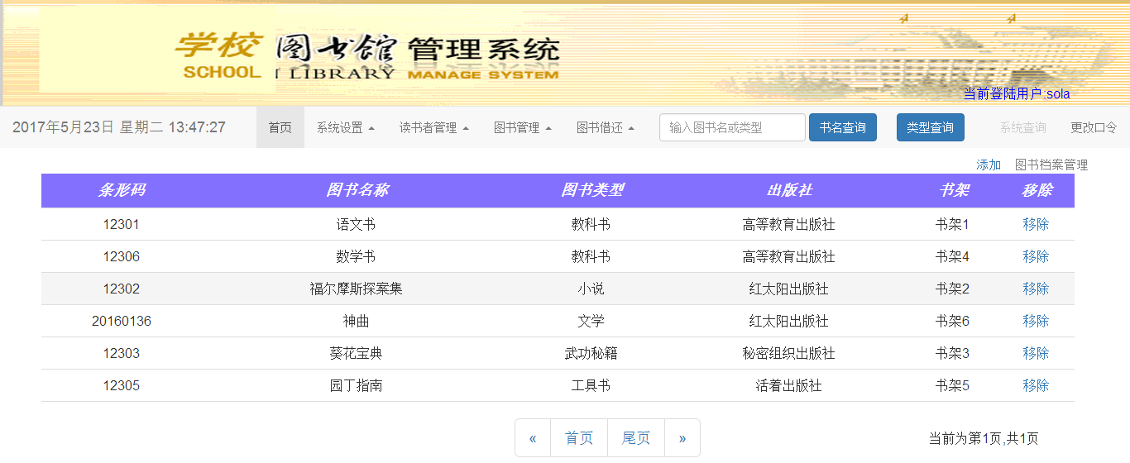

（1）图书类型管理。

（2）图书档案管理（增删改查图书数据信息）。

## 2.5系统架构

系统采用MVC的分层思想，系统又包含客户层（读者或查询借阅图书的人），中间层和图书数据信息管理层。其中，客户层用于读者或查询借阅图书的人与客户端（浏览器）的交互，例如输入、查询、检索、借阅图书等。中间层为应用服务器部分（数据信息操作），实现业务逻辑，主要用来实现图书、人员数据的接收，发送和跳转，来连接前端、服务器与数据库。

 中间层的引入在安全方面能有效、安全地保护图书人员是服务器和数据库，非管理人员（读者）无法直接修改，删除核心信息，保障了图书管理系统的安全性，也能提高图书人员数据管理效率，有效避免数据丢失或者其他错误操作。

# 3. 需求规定

## 3.1对功能的规定

系统模块划分如下：

图书馆管理系统

读者

系统管理员

### 3.1.1需求分析

系统管理员主负责整个系统的维护，其需求最为复杂，包括对读者和图书管理和统计，及系统状态的查看并维护且生成报表。

系统管理员

图书管理

管理管理员

管理读者信息

修改管理员

添加管理员

删除管理员

查询读者信息

修

改读者信息

删除读者信息

插入读者信息

加入书籍

删除书籍

查询书籍

修改书籍

### 3.1.3 读者需求分析

该系统为读者（用户）主要提供查询、检索、借阅图书的功能。

读者模块

还书

续借

查询

借书

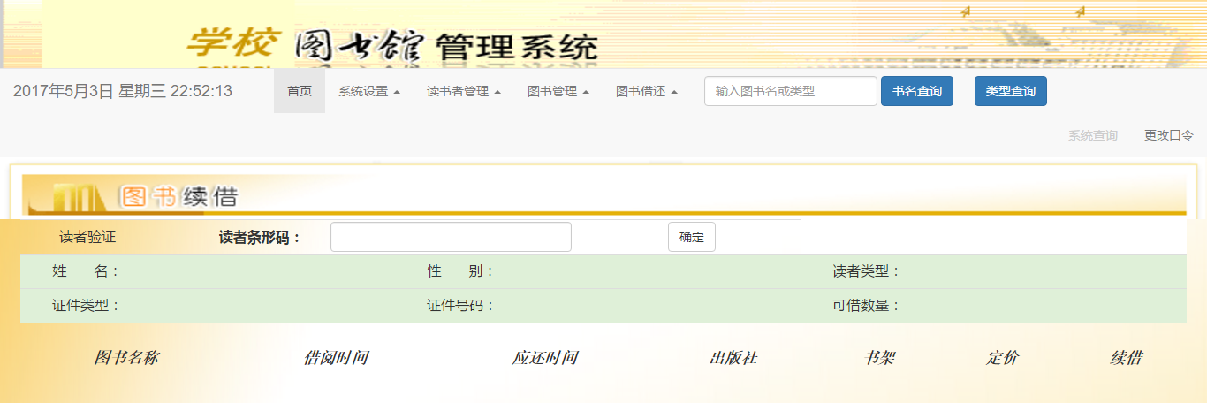

### 3.1.2概念结构设计

设计概念和处理过程

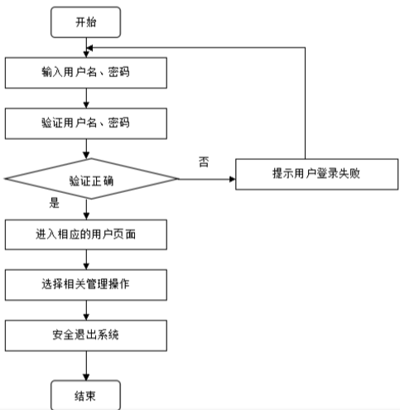

### 3.1.3 图书馆管理系统概念结构设计

对图书管理系统进一步分析，下图是的E-R模型。首先确定系统的核心活动。其核心活动是借阅、管理图书数据信息，读者（用户）与图书之间是通过查询、检索发生联系的。因此，此系统包含的实体有： 读者、图书、管理员。

### 3.1.4 系统实体E-R图

管理员

读者

账号

密码

ID

流水

借阅

## 3.2数据流图（分层讲解）

## 系统顶层图

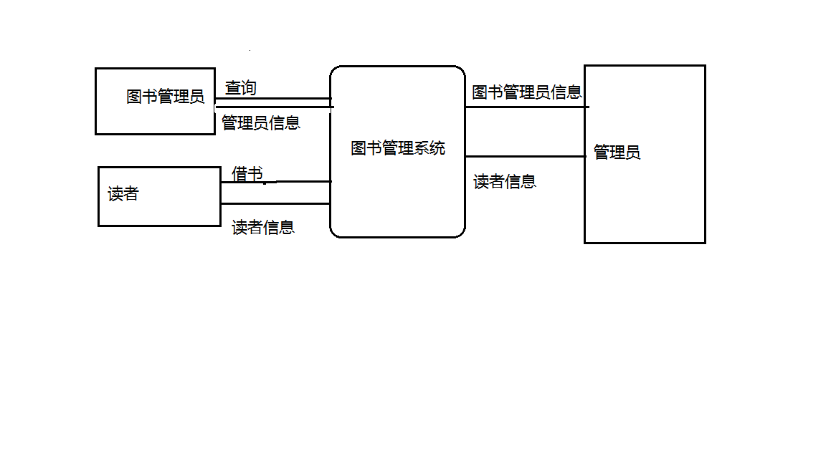

## 3.3对添加功能的规定

（1）添加图书管理管理员：可添加管理员编号id（主键唯一）、管理员帐户（用户名）、管理员密码。

（2）添加系别：图书系别编号、可借阅天数、系别名称。

（3）添加读者：读者编号id（主键唯一）、读者姓名。

（4）若添加读者已存在于数据库中，立即反馈错误信息：“添加失败！

（5）若添加目标（有限制长度的输入）超过了要求字符的限制长度，则会提示：“输入字符可能过长 添加失败”

## 3.4对删除功能的规定

（1）删除管理员：只有Lb管理员能进行操作，提示“删除管理员成功！” 若输入的编号不存在Lb数据库（图书管理系统）中，则提示“删除管理员失败！”。

（2）删除系别：只需输入系别编号，提示“删除系别成功！” 若输入的编号不存在Lb数据库（图书管理系统）中则提示“删除系别失败！”。

（3）删除读者：只需输入读者编号或者直接删除即可删除，提示“删除读者（用户）成功！” 若输入的编号不存在数据库中则提示“删除读者（用户）失败！”。

## 3.5对修改功能的规定

  （1）修改管理员：可修改管理员帐户（用户名）、管理员密码。若要修改的目标不存在，则提示：“修改管理失败！”。

（2）修改系别：可修改系别编号、系别名称。若要修改的目标不存在，则提示：“修改系别失败！”

## 3.6对查询功能的规定

（1）查询图书：条形码、名称、作者、类型、书架、可借阅天数。

（2）查询系别：可显示部门编号、部门名称。

（3）查询读者（用户）：读者条形码、读者姓名、借阅图书。

## 3.7其他规定

（1）用户登录：用户名或密码错误会提示：“登录失败，帐号或者密码错误”。

# 4.关键技术研究

## 4.1前台页面

### 4.1.1前端页面

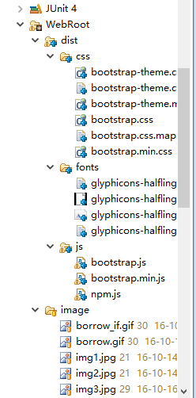前端页面主要是调用bootstrap组件（需要联网）。它是目前最流行的CSS/HTML前端框架，方便灵活。基于html、css、js、兼容大部分jQuery插件，灵活简单，适配绝大部分浏览器，并且在移动端有良好的的适配，能在主流各种不同分辨率的PC端和移动端得到很好的展示。使得Web开发更加方便快捷，一直是GitHub上的热门开源项目。

### 4.1.2JSP页面

除了采用以上所说的前端技术，还用到了el表达式和jstl技术较为方便地显示数据和从服务器传值。并能很好的与js结合，本项目在绝大多数的前台页面都采用了此技术。



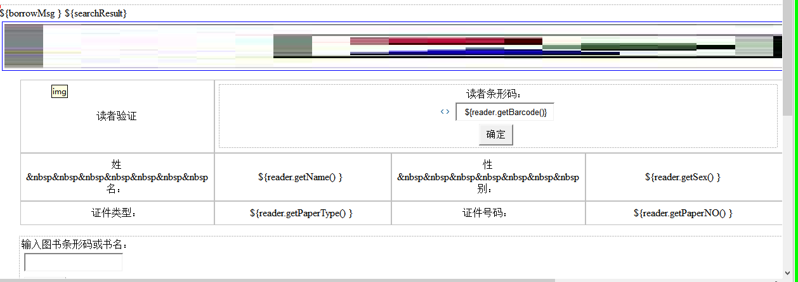

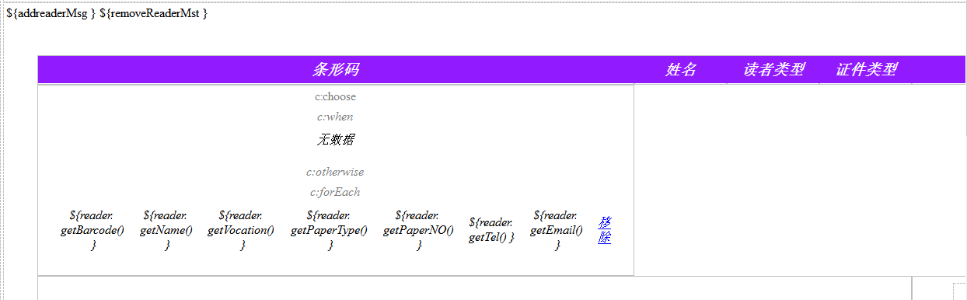

从数据库获取到图书和读者的数据存在item（c）中，循环遍历出所有数据，容量动态增减，合理分配内存的使用。

在登录页面提示是否登陆成功，就是采用的此技术。

### 4.1.3前台页面展示效果

**PC端 移动端**

## 登录页面

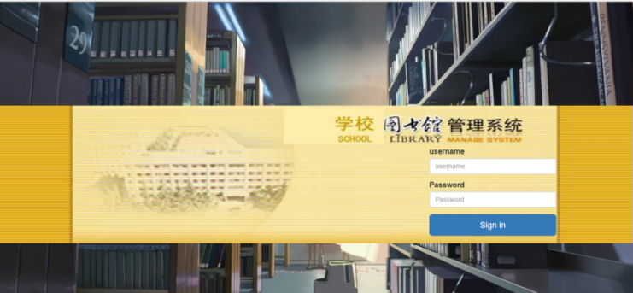 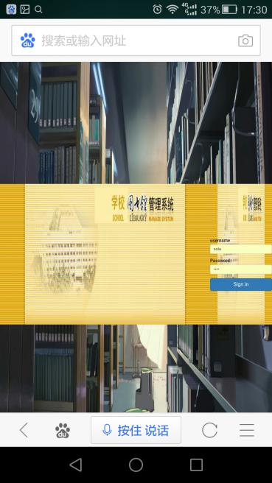

## 管理页面

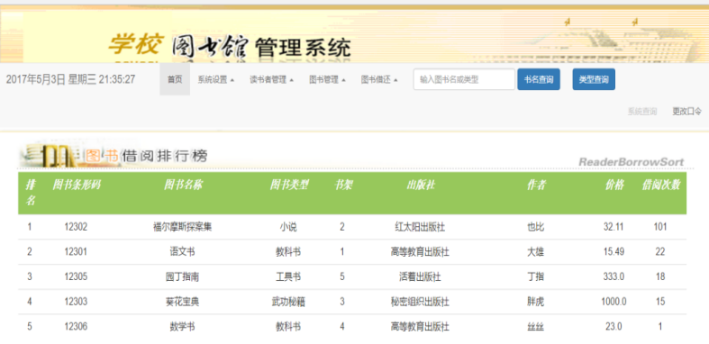 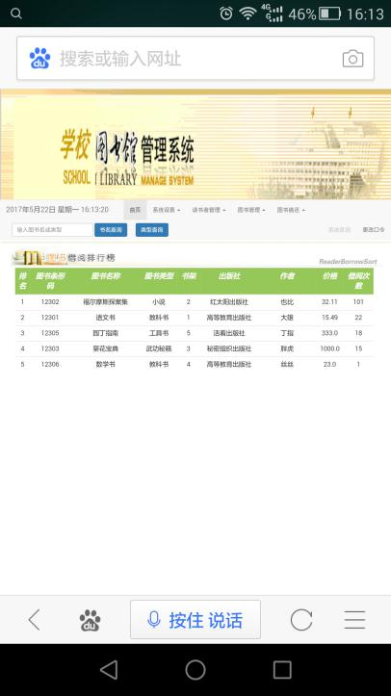

## 4.2服务器

主要用servlert 和Tomcat7.0

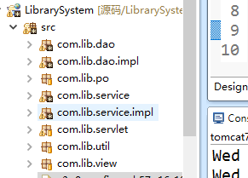

MVC框架（设计模式），业务逻辑和数据访问分开（分层处理），功能划分更加清晰，相互独立，层层之间相互独立能够进行同步开发。

### 4.2.2MVC分层

Dao层，数据层。存放数据访问对象，与数据库连接的方法操作，在此包里进行数据库操作。本管理系统采用c3p0连接数据库，将与数据库的交互连接操作封装在DAO层。实现数据访问和业务逻辑分离。

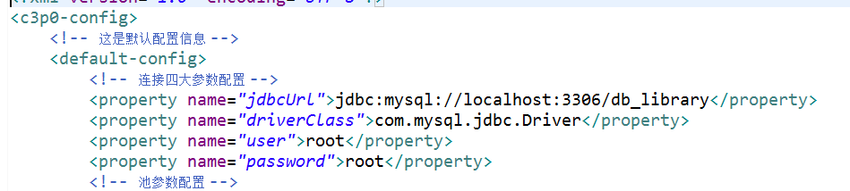

Service层主要执行流程控制和业务逻辑控制。

Impl层 上层接口的具体实现

Po层是模型层，用作数据存储的持久化对象，方便数据交互。

Util工具层，存一些工具类，方面其他应用。

View是页面层，用于浏览器展示从数据库获取的数据。

### 4.2.3生命周期

1.初始化阶段  加载基础配置。

2.响应客户端请求阶段 调用service()方法实现业务逻辑， 本项目跳转方式都是调用dopost（）。不会在url显示传递的参数，传输载体是HTTP头键值对，form方式提交。

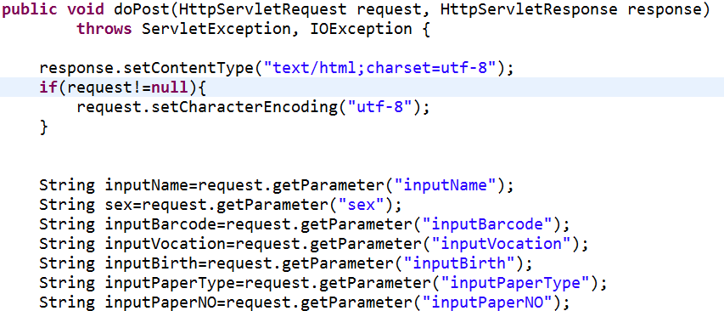

3.当不再使用 调用destroy()方法，释放资源。

## 4.3数据库

本项目数据库采用目前最流行的开源数据库MySQL 5.6,可视化管理工具采用Navicat协助管理。

本管理系统采用c3p0连接数据库。本项目的数据库设计放在5.4数据字典里。

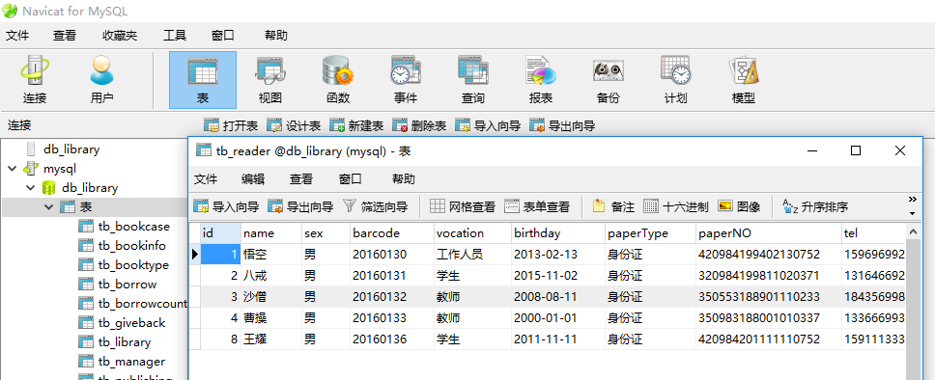

# 5系统分析

## 5.1文档介绍

需求分析阶段从最初的系统规划，到图书人员需求分析、管理概念设计、业务逻辑设计、物理设计。

### 5.1.1技术可行性

本课题是以myeclipse作为开发工具，前台页面用bootstrap，服务器运用java语言进行开发，所使用的数据库是MYSQL，数据库开源小巧、快，而且功能也十分完善，适合软件的开发。而且，平台降低了开发和管理他们的数据基础设施的时间和成本，使得管理系统可以有很高的安全、可靠和可扩展性来运行他们任务的应用程序。因此，系统的开发平台已成熟可行，特别是java语言（跨平台性）。硬件方面，科技神速发展的今天，大多硬件平台绝对足够满足此系统的开发需要。综上所述，从技术方面讲，本系统所使用的技术完全足够满足该系统的开发。

### 5.1.2经济可行性

本课题系统开发所涉及的有关操作平台、开发工具基本上都是开源的、实验室机房已具备的软件，大多数都是免费使用的，而且如今的市场情况也是这样：都在涨价，但电子类产品在降价，所以在经济角度上不存在很大的负担。

### 5.1.3操作可行性

由于本管理系统是以图书数据、图表作为人机书交互载体的，在整个图书管理系统的使用过程中，需要用户、管理员输入相关信息，根据相应的提示进行选择操作即可，操作简单，人机书交互界面真友好。因此从操作可行性方面来说，本系统也是完全可行的。

## 5.2 任务概述

### 5.2.2 运行环境

服务器端配置：

 （1）硬件配置

最低硬件要求： 500兆赫（MHZ）Intel i系列 或更高的 处理器（或与之相当的处理器） 使用1g内存（RAM最小为64MB，最大为4GB） 不小于2g的可用硬盘空间

（2）软件配置

需要确保计算机已安装：Micorsoft Windows XP及以上的操作系统．

## 5.3数据流图

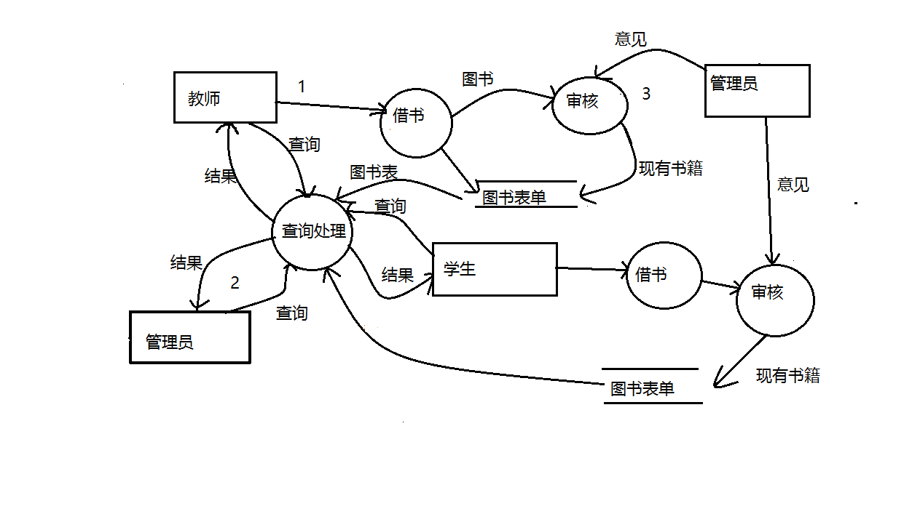

## 5.4 数据字典

**图书馆信息表**

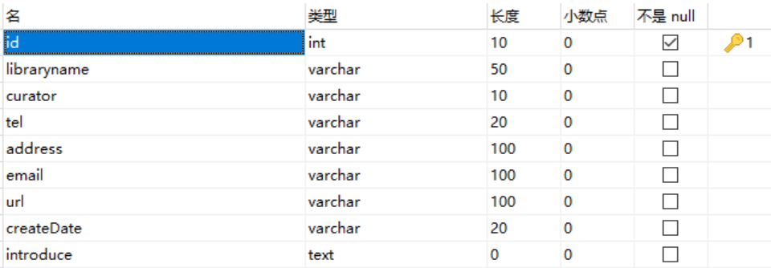

读者信息表

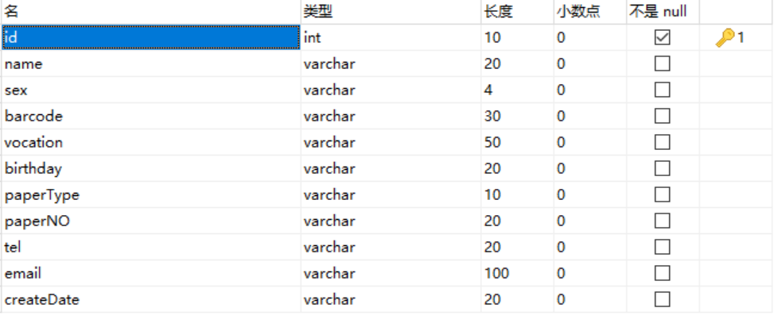

管理员信息表

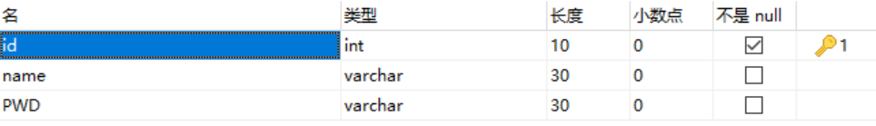

借书数量信息表

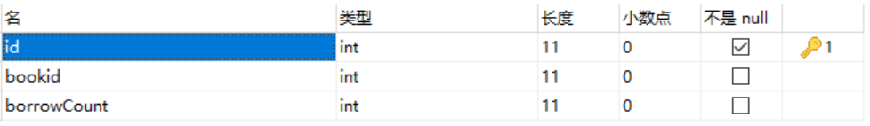

书籍类名信息表

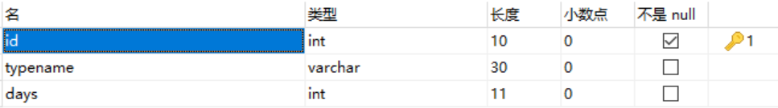

书名信息表

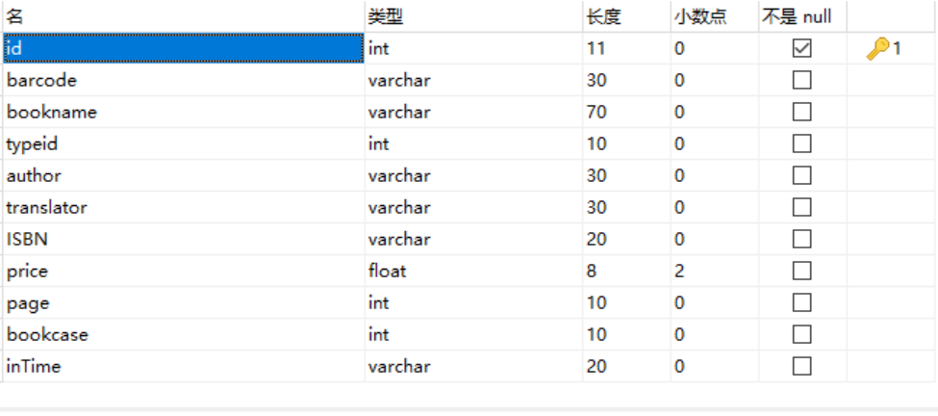

书架信息表

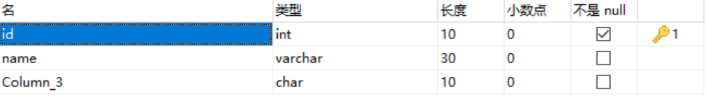

读者类型信息表

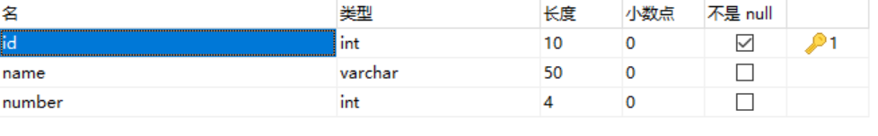

出版社信息表

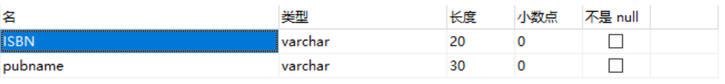

# 6. 运行环境规定

## 6.1用户界面

 项目界面简洁大方且友好。

## 6.2设备

服务器 硬件 处理器：Intel PII或者更好, 内存：256M以上 ,硬盘：20G以上

## 6.3软件接口

MYSQL 5.6或者更高版本  前台管理页面:PLSQL Navicat

# 前景展望

本图书管理系统目前只是实现办公存储在线化，不需要依赖设备。任意PC端和移动端（支持联网功能的其他设备）都可以实现图书数据信息管理操作。

随着大数据时代和人工智能时代的来临，办公智能化已成为社会发展的主要趋势，图书馆管理系统管理智能化是势在必行的。

以后图书管理朝着智能化方向发展，用户（读者）只需要通过手机等移动端设备或者只需要通过能联网的可穿戴性设备就可以完成图书的查询和借阅。

随着图书用户数据的积累与差异和技术的发展，以后的数据可以以非结构话形态灵活地存储在分布式的集群数据库上，这就保证海量数据的存储。查询搜索方面可以采取全文检索或者Elastic search从海量数据中快速检索出想要的数据，以后查询图书不仅可以通过书名和作者也可以通过图文内容片段查询。

功能方面以后会越来越全面，首先要加入评论和分享功能，实现社交功能。真正实现图书管理互联网化，不仅是纸质版图书，电子版的图书也可以在此系统上借阅出售。并且还会伴随推荐系统上线，针对用户需求基于兴趣和图书热门程度与向关联性推荐给其感兴趣的图书。

# 总结

本文的图书管理系统实现的是整个图书人员数据信息的管理以及分散操作。这才能使传统的图书馆管理向数字化、互联网化、智能化的方向发展，从而更好地为图书馆工作人员以及读者服务。系统拥有PC端和移动端或者其他支持联网功能的多种管理页面，具有读者（用户）管理功能、图书管理、图书借阅和图书归还等功能。通过该系统的自动化管理。

主要是通过一个B/S的图书管理系统，采用MVC的设计模式，来探究javaWeb的工作机制，以及实现方法和优缺点。前台页面主要是采用最流行的前端框架Bootsrap组件，适配各种移动端和PC端。服务器端采用最基础的Servlet和Tomcat，可扩展性强。数据库则采用开源的Mysql，可以灵活存储和检索数据。